مقدمه‌ای بر موتور شطرنج ناشناس

سیدمحمدجواد موسوی

استاد راهنما: سرکار خانم دکتر فرناز ماهان

**مقدمه‌ای بر موتور شطرنج ناشناس**

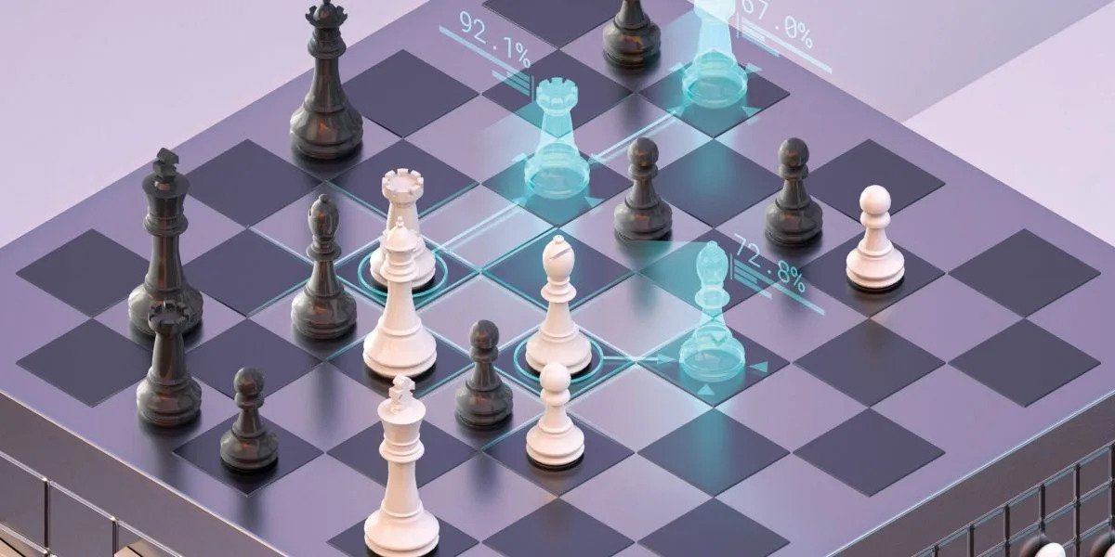

مقدمه پروژه کارشناسی با موضوع پیاده سازی یک موتور شطرنج ناشناس با زبان Python

مقدمه:

تا کنون تلاش های متعددی برای ایجاد موتورهای شطرنج شده است. اما سوال هایی اساسی در این میان وجود دارد:

1. یک موتور شطرنج چیست؟
2. چه نکات کلیدی‌ای در طراحی یک موتور شطرنج باید رعایت شود؟
3. چگونه یک موتور شطرنج می‌تواند بر دیگری برتری داشته باشد؟
4. یک موتور شطرنج مدرن دارای چه معیارهایی است؟
5. نقش رابط گرافیکی در این موتور های شطرنج چیست؟
6. رویکرد ما در موتور شطرنج ناشناس چیست؟

موتور شطرنج چیست؟

موتورهای شطرنج برنامه‌های کامپیوتری هستند که برای بازی شطرنج طراحی شده‌اند. آنها از الگوریتم‌ها و تکنیک‌های پیشرفته‌ای برای تحلیل وضعیت فعلی صفحه شطرنج و بازی، اتخاذ تصمیم و انتخاب بهترین حرکت‌ها استفاده می‌کنند. با گذشت زمان و به دلیل رشد سخت‌افزارهای کامپیوتری (1) و تکنیک‌های برنامه‌نویسی(2)، موتورهای شطرنج بسیار قدرتمند شده‌اند.

نکات و معیارهای اصلی در طراحی یک موتور شطرنج چیست؟

1. تعریف قوانین شطرنج: قبل از اینکه بتوانید یک موتور شطرنج پیاده‌سازی کنید، باید قوانین بازی را تعریف کنید. این شامل حرکت هر قطعه، نحوه کار بازی، تعیین شاه مات و موارد دیگر است. ما می‌توانیم این قوانین را آنلاین یا در کتاب‌های مربوط به شطرنج پیدا کنیم. ( گفتنی است که با قوانین شطرنج را با سابقه ای که شخصا از بازی های شطرنج دارم آشنا هستم )
2. نمایش تخته شطرنج: مرحله بعد این است که تخته شطرنج را در کد نمایش بدهیم. ما می‌توانیم از یک آرایه دو بعدی، لیستی از لیست‌ها یا یک ساختار داده مشابه استفاده کنیم تا تخته را نمایش دهیم. همچنین باید ذخیره کنیم که کدام قطعات بر روی تخته هستند، موقعیت آن‌ها و نوبت بازیکنان را نیز باید نگه‌داری کنیم.
3. پیاده‌سازی مولد حرکت: مولد حرکت قلب یک موتور شطرنج است. این مولد حالت کنونی تخته را دریافت می‌کند و لیستی از تمام حرکت‌های ممکن که بازیکن کنونی می‌تواند انجام دهد را به دست می‌آورد. برای پیاده‌سازی مولد حرکت، باید کدی بنویسید که قوانین هر قطعه را بررسی کند، تعیین کند که آیا حرکت‌ها مجاز است و تمام حرکت‌های ممکن را تولید کند.
4. پیاده‌سازی الگوریتم جستجو: پس از داشتن مولد حرکت، باید تصمیم بگیریم که چگونه کیفیت هر حرکت ممکن را ارزیابی کنیم. در اینجا الگوریتم جستجو به کمک ما می‌آید. یک الگوریتم جستجوی معروف برای موتورهای شطرنج، الگوریتم minimax با alpha-beta pruning برای کارایی بهتر و بیشتر است.
5. پیاده‌سازی تابع ارزیابی: تابع ارزیابی برای اختصاص یک امتیاز به هر حرکت ممکن بر اساس حالت کنونی تخته استفاده می‌شود. این امتیاز توسط الگوریتم جستجو برای تعیین بهترین حرکت‌ها استفاده می‌شود. تابع ارزیابی می‌تواند عواملی مانند ارزش قطعات، کنترل مرکز، ساختار پیاده‌ها و موارد دیگر را در نظر بگیرد.
6. پیاده‌سازی رابط کاربری: در نهایت، می‌توانید یک رابط کاربری پیاده‌سازی کنید تا به کاربران اجازه دهید با موتور شطرنج تعامل کنند. ما می‌توانید از یک رابط گرافیکی، رابط خط فرمان یا ترکیبی از هر دو استفاده کنیم.

این ها تنها تعداد محدودی از نکات و معیارها هستند و ذکر این موارد به هیچ وجه به معنای محدودیت به همین موارد نیست. برای مثال معیارها و موارد دیگری مانند یادگیری ماشین و شبکه‌های عصبی(1)، پایگاه داده‌های شروع(2) و جداول پایانی بازی(3) نیز وجود دارند.

چگونه یک موتور شطرنج می‌تواند بر دیگری برتری داشته باشد؟

بدیهی است هرچه در پیاده سازی موارد بالا بتوان بهتر عمل کرد می‌توان موتور شطرنج بهتری طراحی و پیاده کرد اما این تنها عامل نیست! قطعا سخت افزار های بهتر، بروزرسانی های مداوم نرم افزاری و پایگاه داده های قوی تر برای آموزش و تصمیم گیری این موتور تاثیر بسزایی خواهد داشت.

یک موتور شطرنج مدرن دارای چه معیارهایی است؟

موتورهای شطرنج مدرن مانند Stockfish، Komodo، Houdini و AlphaZero دارای معیارهای اصلی گفته شده هستند اما به اگر بخواهیم به معیارهای مدرن آن نسبت به گذشته بپردازیم به موارد زیر می‌توانیم اشاره کنیم:

1. پردازش موازی و استفاده بهینه از سخت افزار
2. استفاده از الگوریتم های یادگیری ماشین
3. تجهیز شده به جداول پایان بازی که در شطرنج به Endgame Tables معروف‌اند.
4. تجهیز شده به Opening Book و Opening Preparation یا همان کتاب شروع بازی

در این مورد نیز گفتنی است که این ها تنها معیار های یک موتور شطرنج معیار نیستند.

نقش رابط گرافیکی چیست؟

یک رابط گرافیکی خوب قطعا در محبوبیت یک موتور شطرنج بسیار موثر است. قاعدتا موتور شطرنجی که رابط گرافیکی آن کاربر پسند تر باشد مورد استفاده بیشتری قرار خواهد گرفت. از این رو بسیاری از موتورهای شطرنج از رابط های گرافیکی بر پایه وب استفاده کرده‌اند که در تمامی دستگاه ها قابل دسترس باشند.

موتور شطرنج ناشناس یا Unknown Chess Engine

موتور شطرنج ناشناس یا Unknown Chess Engine نامی است که ما برای موتور شطرنج خود انتخاب کرده‌ایم. در این طراحی تلاش های ما بر پایه اهداف زیر خواهد بود:

1. پیاده سازی جامع یک صفحه شطرنج
2. پیاده سازی قوانین شطرنج به بهینه ترین حالت ممکن
3. پیاده سازی مولد حرکت جامع دسترس پذیر
4. پیاده سازی یک الگوریتم جستجوی مناسب و گزینش
5. پیاده سازی یک تابع ارزیابی مناسب و سریع
6. پیاده سازی یک رابط کاربری نه چندان کاربر پسند بلکه کاربردی و سبک
7. پیاده سازی یک مدل یادگیری برای موتور این شطرنج

تلاش های ما برای دستیابی به این اهداف به طور مفصل مورد بحث قرار خواهد گرفت.

چگونه طراحی پیاده سازی خواهیم کرد؟

ابتدائا گفتنی است که این پیاده سازی به کمک زبان پایتون خواهد بود. این پیاده سازی تلاش خواهد کرد که از تمام ابزار های ممکن و موجود استفاده کند و به ایجاد کتابخانه‌ هایی که از پیش طراحی شده‌اند نخواهد پرداخت. برای مثال یک رابط کاربری از نو نوشته نخواهد شد بلکه به کمک کتابخانه های موجود این رابط کاربری ایجاد شده و مورد استفاده قرار خواهد گرفت. از طرفی ازتجربیات موجود در زمینه طراحی یک موتور شطرنج کمک گرفته خواهد شد و ایده های نو و خلاقانه به آن افزوده خواهد شد. این بدان معنا نیست که کدها و ایده ها رونوشت می‌باشند بلکه از ایده های اصلی برداشت شده و در جهت ایجاد ایده‌ای نو و خلاقانه قدم خواهیم برداشت.

اصل اول در این طراحی و پیاده سازی توسعه پذیری است. شاید در این طراحی برخی موارد ناکارآمد به نظر برسند اما در جهت توسعه این موتور ناشناس در آینده هستند. این اصل شاید مارا در ادامه مجبور کند که گاها از سرعت و کارآمدی صرف نظر کنیم ولی تاجای ممکن از این امر جلوگیری خواهیم کرد.

1. پیاده سازی صفحه شطرنج: